Face Recognition

算法分析:

人脸检测常用算法:

|  |  |  |
| --- | --- | --- |
| CNN人脸检测 |  |  |
| HOG人脸检测 | 查看每一个像素, 用箭头表示图像变暗的方向, 当像素点多时, 可以判断16*16的小方块, 用指向性最强的箭头表示. 最后原图像被表现为HOG形式, 这就是一个表示人脸的HOG图. | https://www.zhihu.com/question/60759296/answer/265619950] |
| Haar 特征分类器 | 利用边缘特征, 线性特征, 中心特征和对角线特征等, 组合成特征模板来匹配人的五官, 通常来说,基于特征的检测办法快于基于像素的办法 | <https://blog.csdn.net/yang6464158/article/details/25103703> |
| MTCNN | 利用了三条分支,用了三个神经网络模型分别进行人脸分类, bounding box回归和关键点定位 | https://blog.csdn.net/u014380165/article/details/78906898 |

检测面临的问题**:** 人脸矫正, 图片质量选取, 影响因素如模糊, 光线强弱, 姿态饰物, 表情问题, 年龄阶段, 人脸相似性等, 要利用相关算法过滤无效图片

人脸特征提取:

算法: ResNet算法, 深度剩余网络: 正常的神经网络是按照顺序层层计算, residual network 在普通神经网络基础上利用短路机制, 增加了跳跃的步骤(黑色箭头), 使得训练更加容易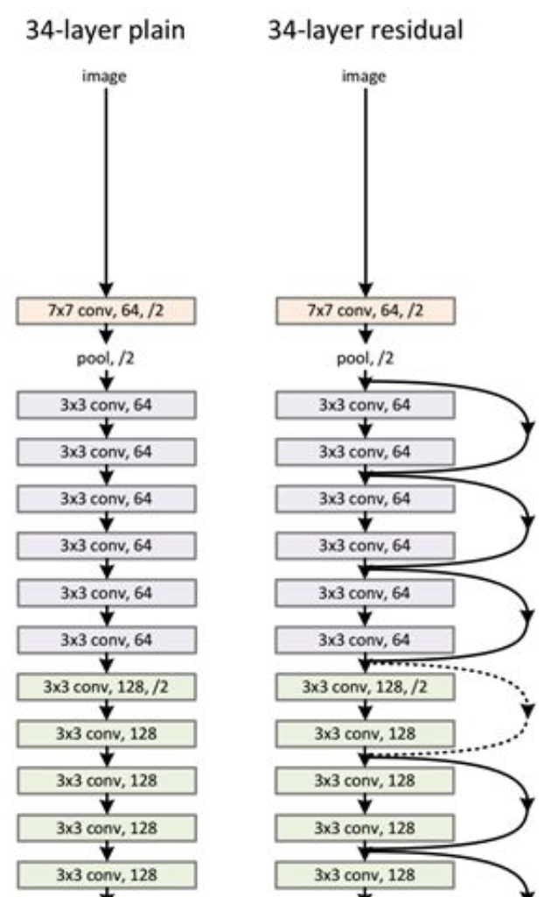

为什么是**128**维特征向量**?**

将输入图片降维至128维这一方法, 经过Google的FaceNet项目(论文[https://arxiv.org/abs/1503.03832](https://arxiv.org/abs/1503.03832%E8%AE%BA%E6%96%87%EF%BC%89%E5%81%9A%E8%BF%87%E7%9A%84%E6%B5%8B%E8%AF%95%E7%BB%93%E6%9E%9C%E6%98%BE%E7%A4%BA%EF%BC%8C))测试结果, 128个数值组合的识别效率最好.

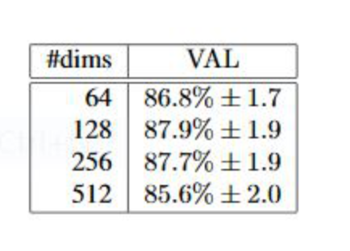

人脸对比和识别(1-1, 1-N):

描述: 提取人脸数据和数据库中特征值(Embedding)进行搜索匹配, 通过设定一个阈值, 将搜索结果输出. 这一过程分为两类: 辨认(1-N), 确认(1-1), 该过程又称为高纬度相似最近邻查找算法(ANN).

**ANN**常用算法: 基于树和基于哈希方法, 如KD-Tree and LSHash

常用距离: 欧氏距离, 余弦相似度, 极坐标距离等

数据设计:

| 名称 | 描述 | 主键 | 类型 |
| --- | --- | --- | --- |
| _id | 用户id(可能重复) |  | int |
| Name | 姓名 |  | char |
| Encoding | 128D特征 |  | string |
| temp_id | 记录的id | 自增 | int |

API实现:

face_utils: 用于处理人脸图像, 包括人脸检测、68特征点检测、 128D特征值训练

1. get_face_locations(img): 给定一张图像, 返回一组人脸坐标的数组 [n, 4]

2. get_68_points: 给定人脸图像和坐标, 返回包68特征点的数组 [n, 68]

2. get_face_encoding: 给定人脸图像和坐标, 返回人脸的128D特征值

系统流程:

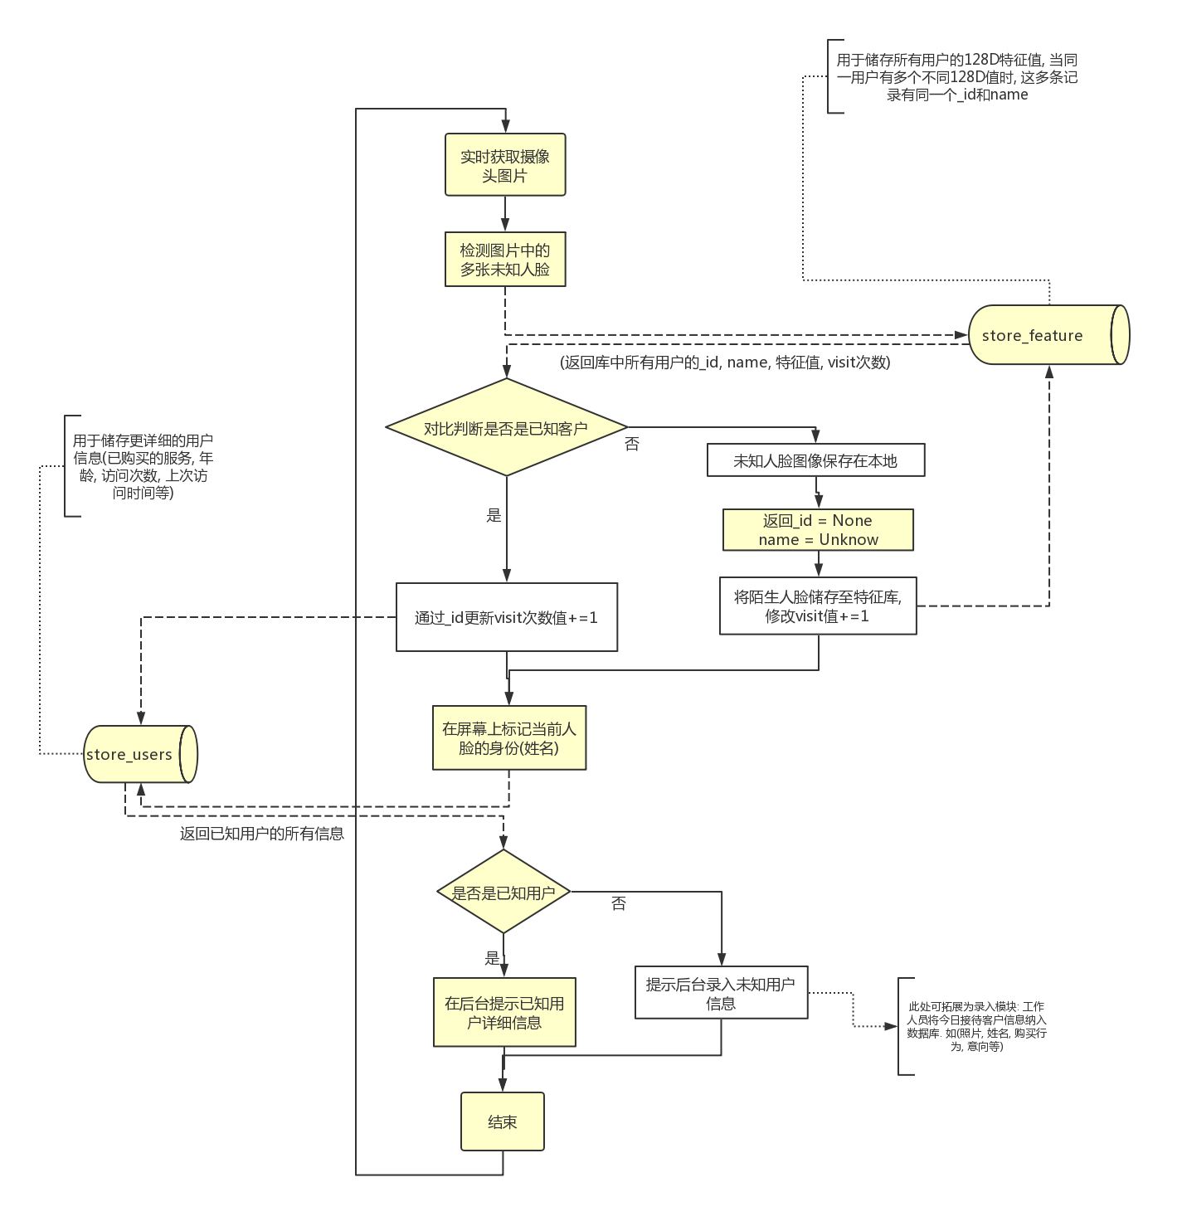

耗时检测:

| 纯计算速度(非识别延迟)测试报告 | | | | | |
| --- | --- | --- | --- | --- | --- |
|  | Loading | numpy(C) | tensorflow | **4** | **10** |
|  | IO速度 | 底层调用C | 机器学习库 | 多进程 |  |
| 5w | 7.04s | 0.09 | 6.8s | 0.44 | 0.34 |
| 10w | 11.76s | 0.18 | 14s | 0.55 | 0.7 |
| 20w | 21.8s | 0.3 | X | 1.1 | 1.2 |
| 50w | 89.47s | 2.07 | X | 2.5 | 3.52 |
| 100w (4.5G)左右 | 351s | 3.4 | X | 5.67 |  |
| 500W 预测 |  | 约7s |  |  |  |

当前方案人脸识别耗时测试:

|  | 1人脸 | 2人脸 | 3人脸 |  |  |  |
| --- | --- | --- | --- | --- | --- | --- |
| 1k |  |  |  |  |  |  |
| 检测并提取特征码 | 0.0641 | 0.0934 | 0.1226 |  |  |  |
| 总耗时 | 0.0702 | 0.1063 | 0.141 | ⬅️当图像中有3个人脸时, 从1k条特征中找到该三条特征的耗时 | | |
| 人脸比对耗时 | 0.0061 | 0.0129 | 0.0184 |  |  |  |
|  |  |  |  |  | 无人脸时耗时: 0.033 | |
| 1w |  |  |  |  | 单位: s |  |
| 检测并提取特征码 | 0.062 | 0.087 | 0.1137 |  |  |  |
| 总耗时 | 0.126 | 0.220 | 0.31 |  |  |  |
| 人脸比对耗时 | 0.064 | 0.133 | 0.1963 |  |  |  |
|  |  |  |  |  |  |  |
| 5w |  |  |  |  |  |  |
| 检测并提取特征码 | 0.0639 | 0.0892 | 0.1148 |  |  |  |
| 总耗时 | 0.4063 | 0.7387 | 1.0702 |  |  |  |
| 人脸比对耗时 | 0.3424 | 0.6495 | 0.9554 |  |  |  |
|  |  |  |  |  |  |  |
| 10w |  |  |  |  |  |  |
| 检测并提取特征码 | 0.0638 | 0.0942 | 0.1136 |  |  |  |
| 总耗时 | 0.7257 | 1.4114 | 1.9559 |  |  |  |
| 人脸比对耗时 | 0.6619 | 1.3172 | 1.8423 |  |  |  |
|  |  | 备注:  纵坐标: 不同数量级各部分耗时  横坐标, 当图片中多不同人脸数时, 对应耗时  人脸对比耗时 = 总耗时 - 检测并提取特征码 | | | |  |
|  |  |  |
|  |  |  |

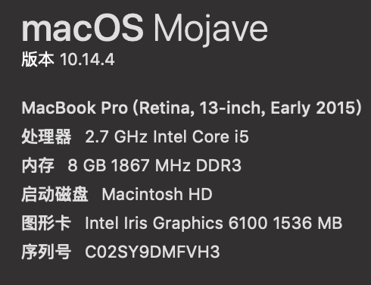测试环境: